У детей, беззащитных перед та- бачным дымом, в первые годы жизни чаще проявляется неадекватное пове- дение.

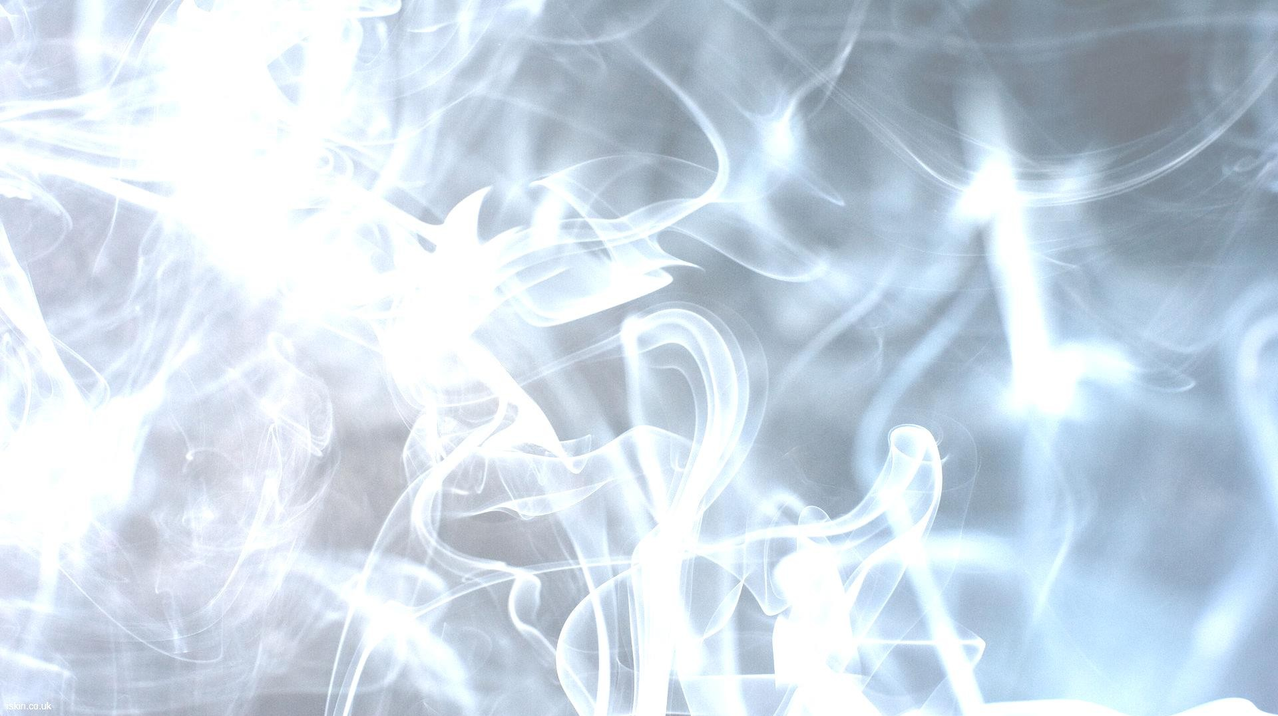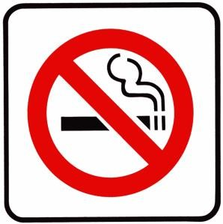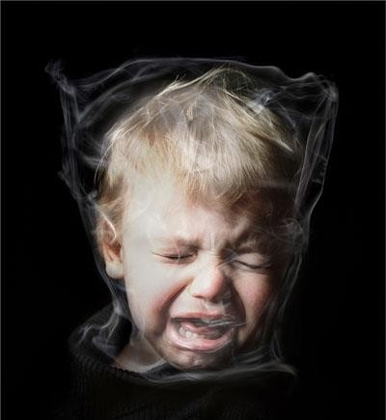

Курящей маме придётся винить себя за задержку развития ребёнка, гиперактивность, проблемы с внима- нием, трудности обучения, плохие от- ношения ребёнка со сверстниками. Эти отклонения становятся заметны- ми обычно к трёхлетнему возрасту малыша.

**Помните: сигареты – это оружие массового поражения.**

**До тех пор, пока вы курите или окружаете себя людьми, кото- рые курят – вы убиваете себя, свою семью и всех, кому не повезло нахо- диться рядом с вами.**

**Эта ваша беда, расплачиваться за которую будете не только вы, но и ваши дети.**

Ответьте на один простой во- прос: хотите ли Вы подвергать ребен- ка опасности и стать причиной его различных заболеваний? Нет? Тогда есть очень простой вари-

ант решить проблему – бросьте ку- рить и создайте зону, свободную от табачного дыма.

**Единый федеральный телефон доверия**

**для детей, подростков и их родителей**

**8-800-2000-122**

**круглосуточно, бесплатно с любого телефона**

**ОНЛАЙН-ДОВЕРИЕ,**

**для детей, подростков и их родителей:**

[**help.semia@yandex.ru**](mailto:help.semia@yandex.ru)

МАДОУ № 4

«Золотая рыбка»

**ОСОБЕННОСТИ ВЛИЯНИЯ ТАБАЧНОГО ДЫМА**

**НА РЕБЕНКА**

***Когда вы курите около ребенка, вы как бы душите его пакетом…***

***Карпинск, 2021***

**Дети имеют абсолютное право быть защищенными от табачной зависимости, а также последствий курения взрослых**, которое вредит здоровью ребенка даже до рождения.

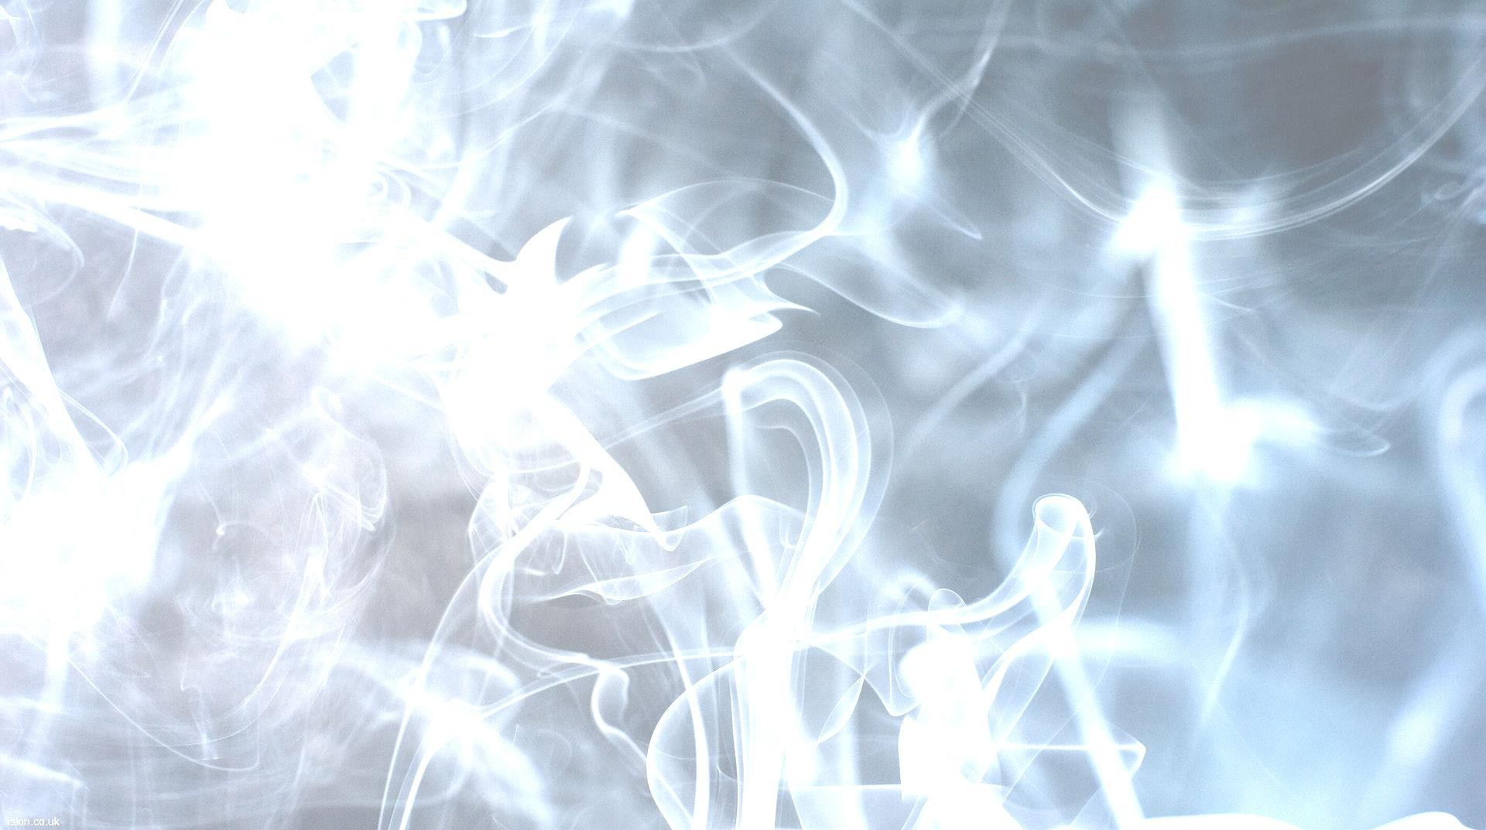

Влияние взрослого курения на здо- ровье ребенка происходит по трем ос- новным направлениям:

* в начале жизни через материн- ское курение;
* через вынужденное вдыхание табачного дыма, или пассивное куре- ние;
* через ролевое моделирование курящих родителей.

**Ребенок только зачат, еще не ро- дился, а мать, отец, прохожие на улицах уже подвергают его жизнь и существование угрозе.**

И если курящий взрослый имеет возможность выбора - закурить или нет, то ребенок не может избежать си- туации принудительного курения, **он лишен права пребывания в благо- приятной для его здоровья атмо- сфере.**

**Защитите детей от опасностей**

**пассивного курения! Дайте своим детям возможность дышать!**

**В табачном дыме содержится огромное число разнообразных хи- мических соединений**, которые ока- зывают раздражающее и отравляющее воздействие. В нем содержится около 4000 известных химических веществ. По крайней мере, 250 из них за- ведомо вредны для здоровья, и более

50 вызывают у людей рак.

Ни вентиляция, ни фильтры, даже вместе взятые, не могут снизить воздействие табачного дыма до уров- ней, которые считаются допустимы- ми. **Лишь зоны, на 100% свободные от табачного дыма, могут обеспе- чить надежную защиту.**

Маленькие дети, находящиеся в накуренном помещении, плохо спят, у них понижен аппетит, часто появ- ляются расстройства кишечника. Дети отстают от своих сверстников в физи- ческом и умственном развитии.

Особенно вредно табачный дым действует на здоровье грудных детей. У них нарушается сон, снижается ап- петит, расстраивается деятельность органов пищеварения. Живущие в накуренных помещениях дети чаще и дольше страдают заболеваниями ор- ганов дыхания. У детей курящих ро- дителей в течение первого года жизни

увеличивается частота бронхитов, пневмоний.

Курение родителей провоцирует аллергию у детей. Кроме того, сига- ретный дым раздражает носовые и дыхательные пути, вызывая частые насморки и сложности с дыханием, а также отеки дыхательных путей.

Среди школьников младших классов, родители которых курят, в 3 раза чаще встречаются нервные рас- стройства, снижение памяти, плохая успеваемость.

**Дети, даже просто постоянно находящиеся в накуренном поме- щении, значительно отстают в фи- зическом, а так же умственном раз- витии**. Они вскоре становятся раз- дражительными, у них понижается иммунитет, проявляется определенное интеллектуальное торможение, ухуд- шение общих физических показате- лей.

Тяжесть заболеваний, развива- ющихся под воздействием вторичного табачного дыма, тем сильнее, чем младше ребёнок. При этом медики обращают внимание на то, что **боль- шая часть вреда, нанесённого сига- ретным дымом ребёнку, проявится лишь через несколько десятилетий.**